|  |  |
| --- | --- |
|  | |
| МИНИСТЕРСТВО НАУКИ И ВЫСШЕГО ОБРАЗОВАНИЯ РОССИЙСКОЙ ФЕДЕРАЦИИ | |
| Федеральное государственное автономное образовательное учреждение высшего образования | |
| **«Дальневосточный федеральный университет» (ДВФУ)** | |
| **Институт математики и компьютерных технологий** | |
| **Департамент информационных и компьютерных систем** | |
| **ОТЧЁТ** | |
| по лабораторной работе №8  «Разработка экранного интерфейса для игры» | |
| по дисциплине «Разработка пользовательского интерфейса» | |
| Направление «Прикладная информатика в экономике» | |
|  | |
|  | Выполнил студент группы Б9121–09.03.03пиэ/2  ________________В. Ю. Туровец |
| Проверил старший преподаватель  __________________ Г. Л. Березкина  _______________________________  оценка |
| Г. Владивосток  2023г. | |

**Цель работы**

Разработать интерфейсы для компьютерной игры

**Пример дизайна в компьютерных играх**

Самое важное в интерфейсе игры – понятность, поскольку у пользователя, например, может не быть времени на реагирование. Так же недружелюбный интерфейс может отпугнуть игроков. Для понимания лучше всего использовать схожесть c реальным миром: карты похожие на обычные бумажные, инвентари похожие на множество ячеек, иконки, олицетворяющие что-либо из реальной жизни.

Одна из самых популярных игр последних лет – Ведьмак 3: Дикая Охота, ставшая для многих лучшей игрой 2015 года, обладает грузным и не понятным интерфейсом.

Главными объектами в интерфейсе являются карта, инвентарь и меню настроек и журнал

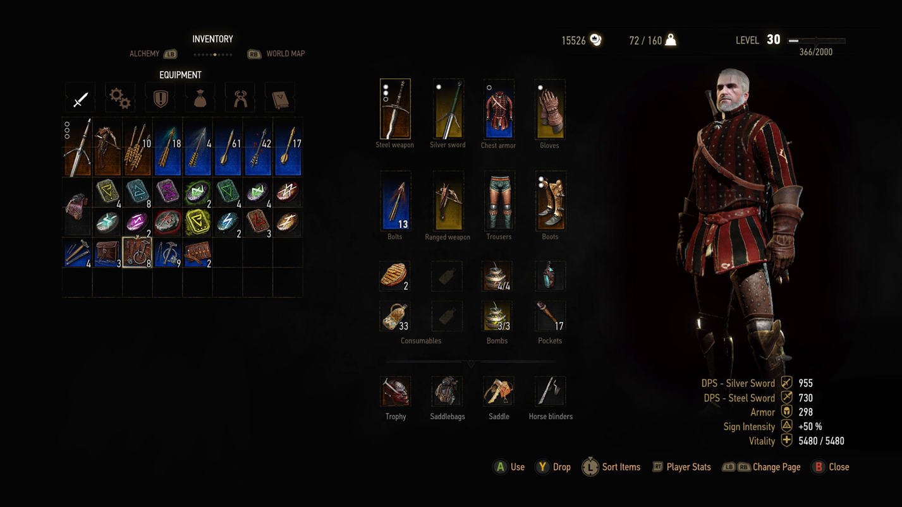

Рисунок 1 – Инвентарь Ведьмак 3: Дикая Охота

Инвентарь выглядит как награмождение элементов, например многие предметы расположены неочевидно, а информация о том на какой странице находится пользователь спрятана в левый верзниуй угол.

**Результат**

Валюта и вес снаряжения перемещены в левый верхний угол, страница на который находится игрок стала отчётливее видна и теперь находится сверху по центру, цифры уровня увеличены для наглядности, все вещи в инвентаре распределены по двум группам слева и справа от персонажа, сам инвентарь расфасован по группа, а группа записок убрана, поскольку дублируется журналом записок в другом пункте меню самой игрой, значки управления находятся по центру снизу, чтобы пользователь не путалс.

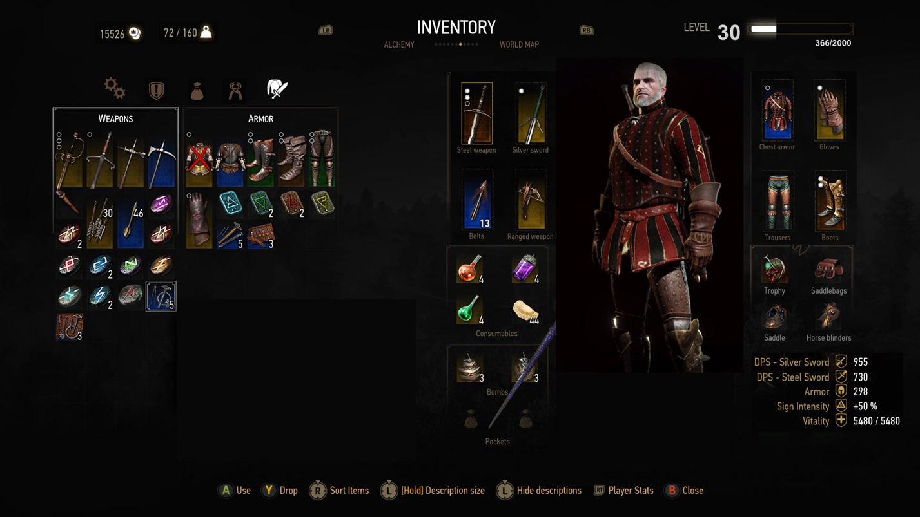

Рисунок 2 – Переработанный инвентарь Ведьмак 3: Дикая Охота

**Вывод**

Таким образом интерфейс игры Ведьмак 3 Дикая Охота был переработан для более простого понимания пользователем.